Министерство образования и науки Российской Федерации

Федеральное государственное бюджетное образовательное учреждение высшего образования «Московский государственный технический университет имени Н.Э.Баумана (национальный исследовательский университет)» (МГТУ им. Н.Э.Баумана)

Факультет «Робототехника и комплексная автоматизация»
Кафедра «Системы автоматизированного проектирования»

Научно-исследовательская работа по теме: «Фигурные числа и фигурные закономерности»

Выполнил: студент группы РК6-44Б
Дунайцев А. И.
Научный руководитель: старший преподаватель кафедры РК6
Родионов С. В.

Дата: _________ Подпись: __________

Москва, 2021
Оглавление.
- Введение…………………………………………………………………… 3
- Фигурные числа…………………………………………………………… 4
- Плоские фигурные числа…………………………………………………. 5
3.1 Определения и формулы……………………………………………… 5
3.2 Основные свойства многоугольных чисел…………………………... 6
3.3 Центрированные многоугольные числа……………………………….8
- Пространственные фигурные числа……………………………………… 12
- Многомерные фигурные числа…………………………………………… 15
5.1 Многомерные аналоги фигурных чисел меньших размерностей……15
5.2 Правильные политопные числа………………………………………...17
5.3 Многомерные центрированные числа………………………………….20
- Фигурные числа в теории чисел………………………………………….23
6.1 Таблицы сложения и умножения……………………………………..23
6.2 Треугольник Паскаля………………………………………………….24
6.3 Совершенные числа…………………………………………………...26
6.5 Магические квадраты………………………………………………….28
- Теорема Ферма о многоугольных числах………………………………...29
7.1 Доказательство Лагранжа теоремы о четырех квадратах…………...29
7.2 Доказательство теоремы Гаусса о треугольных числах……………...32
7.3 Доказателсьтво Коши теоремы Ферма о многоугольных числах…….33
- Заключение…………………………………………………………………..37
- Литература…………………………………………………………………...38

Введение.
Число – одно из центральных понятий в матемтике, используемое для количественной характеристики, сравнения, нумерации объектов. Исследование любого раздела математики невозможно без использования тех или иных свойств классических числовых систем. Понимание классических числовых систем является неотъемлемой частью жизни любого образованного человека. Так как изучение классических числовых систем проходит у человека не только в школе, но и в университете, то как правило они не вызывают вопросов, чего нельзя сказать о специальных числах натурального ряда. Фигурные числа, Пифагоровы и Героновы тройки, соверенные и дружественные числа, магические квадраты, числа Фиббоначчи, треугольник Паскаля, числа Ферма и др., по ряду причин выходят на первый план, когда речь заходит о специальных числах. Темы связанные с этими объектами, отличают прозрачность и естественность определений при изучении специальных чисел.
Кроме того специальные числа ряда обладают набором своих собственных свойств, доказательства которых зачастую нетривиальны.
Остановимся на проблеме фигурных чисел. Фигурные числа, так же как и большинство классов специальных чисел, имеют долгую и богатую историю. Это понятие было введено в пифагорейской школе (VI век до н. э.), однако появились они еще в древней Индии и Вавилоне, в результате попытки связать геометрию с арифметикой. Пифагорейцы, следуя своему кредо «всё является числом», представляли любое положительное целое число в виде набора точек на плоскости. В дальнейшем фигурными числами занимались многие известные математики, в том числе Никомах, Диофант, Боэций, Кардано, Штифель, Баше де Мизерак, Ферма, Декарт, Коши, Гаусс, Лагранж.
Несмотря на то, что определение многоугольного числа можно найти практически в любом учебнике матемтики школьного курса, нет источников систематического изложения теории фигурных чисел. Таким образом, в этой научной работе я постараюсь проанализировать различные источники и систематично изложить основные аспекты теории фигурных чисел.

Фигурные числа.
Фигурные числа, так же как и большинство классов специальных чисел, имеют долгую и богатую историю. Это понятие было введено в пифагорейской школе (VI век до н. э.) в результате попытки связать геометрию с арифметикой. Пифагорейцы, следуя своему кредо «всё является числом», представляли любое
положительное целое число в виде набора точек на плоскости.
Фигурное число — это число, которое можно представить правильной дискретной геометрической моделью из точек. Это может быть, скажем, многоугольное, многогранное или политопное число, если эти точки образуют правильный многоугольник, правильный многогранник или правильный политоп соответственно. Фигурные числа могут также образовывать и другие формы, такие как центрированные многоугольники, L-образные, трёхмерные (и многомерные) тела и т. д.
В частности, многоугольные числа обобщают числа, которые можно представить в виде треугольника или квадрата, вплоть до m-угольных для любого целого числа m > 2.
Помимо классических многоулгольных чисел, на плоскости можно построить центрированные многоугольные числа. Каждое такое число образуется точкой, вокруг которой строятся многоугольники, они образуют как бы слои вокруг этой точки. Каждая сторона следующего слоя содержит на одну точку больше, чем сторона слоя предыдущего.
Кроме того, если рассматривать фигурные числа не на плоскости, а в пространстве, то получим пространственные фигурные числа. Самым ярким примером явялются, пожалуй, пирамидальные числа. Следует отметить, что физически устойчивыми могут быть только треугольные и четырейхугольные пирамиды. В главе посвященной пространственным фигурным числам, будут подробнее разобраны и другие типы.
Аналогично можно построить и многомерные фигруные числа. Наиболее яркими представителями которых являются пентатопные числа, являющиеся четырехмерным аналогом треугольных чисел, а также биквадратные числа, являющиеся аналогами квадратных чисел.
Многие математические факты тесно связаны с фигурными числами, и множество известных теорем можно сформулировать в терминах этих чисел. В частности, фигурные числа связаны с многими другими классами целых чисел, такими как биномиальные коэффициенты, совершенные числа, числа Мерсенна, Ферма, Фибоначчи, Люка и т. д.
Фигурные числа ещё в древности изучались пифагорейцами, но в настоящее время они интересны в основном в связи с теоремой Ферма о многоугольных числах.

Плоские фигурные числа.
Эта часть работы описывает основные фигурные числа – многоугольные. В общем случае они представляют собой любой правильный m-угольник на плоскости, где m > 2.
Кроме классических многоугольных чисел рассмотрим также и центрированные многоугольные числа, в таких числах последовательные многоугольные числа имеют общий центр.
Определения и формулы.
Многоугольные числа – положительные целые числа, соответствующие расположению точек на плоскости в виде правильного многоугольника.
Чтобы посторить многоугольное число, для начала необходимо взять точку на плоскости. Затем добавим две точки так, чтобы получился правильный треугольник, таким образом получили второе число. Далее получим шеститочечный правильный многоугольник, добавив дополнительно три точки к имеющемуся числу. Если проделать подобный шаг еще раз, то придем к десятиточечному треугольнику (рис. 1).
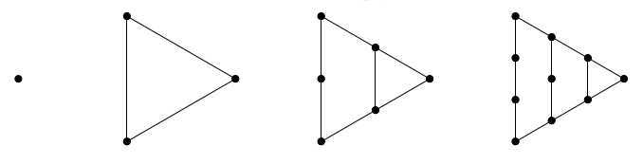
рис. 1
Таким образом будем получать последовательность количества точек, необходимых для построения правильного треугольника на плоскости, эти количества представляют собой числа 1, 4, 9, 16, 25, … Такие числа называются треугольными.
Аналогичным образом строятся и m-угольные числа. То есть на каждом шаге добавляется несколько точек для того, чтобы получить тот или иной правильный m-угольник.
Многоугольные числа изучались в пифагорейской геометрии. Согласно Пифагору, такие числа строятся из гномона, или основной единицы. Гномон - это то, что при добавлении к фигуре даёт другую фигуру, подобную исходной. Так, в нашем случае гномоном является часть, которая должна быть добавлена к многоугольному числу, чтобы превратить его в следующее. Для треугольных чисел гномон — это n + 1, n = 1, 2, 3, … Для квадратных чисел гномон - это нечётное число 2n + 1, n = 1, 2, 3, …
Первое общее определение m-угольных чисел было предложено Гипоксилом Александрийским еще во II веке до н. э.: “Если взять сколько-нибудь чисел, начиная с единицы, имеющих одинаковые разности, то сумма их, если разность единица, будет треугольником, если же двойка, то четырёхугольником, а если тройка - пятиугольником. Количество углов определяется разностью, увеличенной на двойку, а сторона — количеством взятых чисел, считая и единицу”. Если сформулировать это определение соверменным математическим языком, то оно принимает вид: n-е m-угольное число является суммой первых n членов арифметической прогрессии.
Так что по определению

Общая формула для вычисления n-го m-угольного числа:
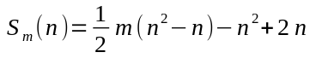
Основные свойства многоугольных чисел.
Как говорилось ранее, специальные числа, в том числе и многоугольные числа имеют множество различных интересных свойств.
Например, Теон Смирнский во 2 веке до н. э. Заметил, что сумма двух последовательных треугольных чисел является квадратным числом. Формулу, которую он вывел, называют формулой Теона:

В самом деле,
Продемонстрировать это свойство можно графически (рис. 2):
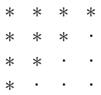

рис. 2.
Треугольные числа можно строить, используя в качестве внутренних
блоков некоторые треугольные числа меньшего размера. Например, треугольное
число с чётным номером можно построить, опираясь на следующую формулу:

В самом деле,
Также это свойство можно представить графически, рассмотрим случай для n = 3 (рис. 3):

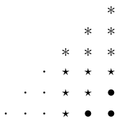

рис. 3.
Треугольные числа с нечётными номерами можно построить, опира-
ясь на следующую аналогичную формулу:

Следующее свойство называется формулой Диофанта:

Сразу приведем иллюстрацию этого свойства, для случая n = 2 (рис. 4).
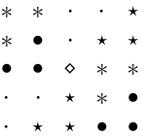

рис. 4.
Посмотрим, что произойдёт, если взять два соседних треугольных
числа с чётными (или нечётными) номерами. Результат отражён в следующей
формуле:

В самом деле,
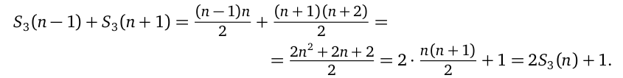
Широко известно также теорема о шестиугольных числах: Каждое шестиугольное число является треугольным.

Следующее свойство - формула Никомаха Герасского: любое фигурное число равно сумме фигурного числа с предыдущим числом углов, расположенного в той же строчке, и треугольного числа, стоящего в предыдущей строчке.
Иначе говоря, разность между n-м m-угольным числом и n-м (m – 1)-угольным числом совпадает с (n – 1)-м треугольным числом, такое соотношение и называется формулой Никомаха:
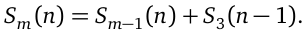

Баше де Мизерак получил свойство, позволяющее строить любое число из треугольных: любое m-угольное число равно сумме треугольного числа, стоящего на той же строчке, и m − 3 треугольных чисел, взятых из предыдущей строчки. Таким образом, имеет место следующая формула Баше де Мезириака:

Центрированные многоугольные числа
Центрированные многоугольные числа (или, как их иногда называют, многоугольные числа второго рода) образуют класс фигурных чисел, в которых последовательные многоугольники имеют общий центр. Каждое центрированное многоугольное число образуется центральной точкой, окружённой многоугольными слоями с постоянным числом сторон. В каждую сторону многоугольного слоя входит на одну точку больше, чем в любую сторону предыдущего; таким образом, начиная со второго слоя, каждый слой центрированного m-угольного числа содержит на m точек больше, чем предыдущий.
Так, центрированное треугольное число представляется треугольником с точкой в центре и последующими треугольными слоями точек, окружающими центр
(рис. 5).
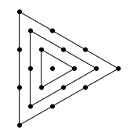

рис. 5.
С алгебраической точки зрения n-е центрированное m-угольное число получается как сумма первых n элементов последовательности 1, 2m, 3m, …
Поэтому по определению имеет место соотношение
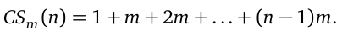

Теперь рассмотрим несколько интересных свойств центрированных многоугольных чисел.
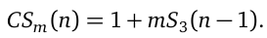
Очевидно, что n-е центрированное m-угольное число можно построить из центральной точки и m экземпляров (n – 1)-х треугольных чисел, окружающих центральную точку:

Геометрическая интерпретация этого свойства очень естественна. Она при-
водится ниже для случая n = 4, для центрированных треугольных чисел (рис. 6).
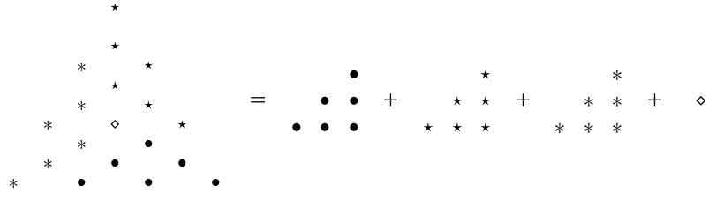
рис. 6.
Легко видеть, что каждое центрированное треугольное число, начиная с третьего, является суммой трёх последовательных обычных треугольных чисел:
Действительно,
Геометрическая иллюстрация этого свойства приведена ниже для n = 4 (рис. 7).
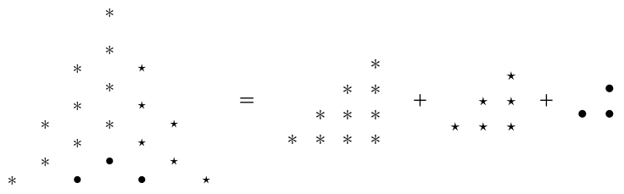
рис. 7.
Аналогично любое центрированное квадратное число является суммой двух последовательных квадратных чисел:

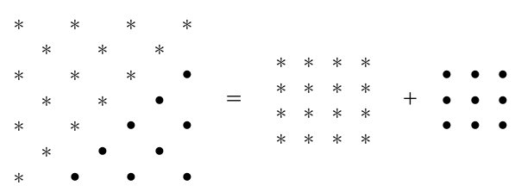
Геометрическая иллюстрация этого свойства легко получается, продемонстрируем ее для n = 4 (рис. 8).
рис. 8.
Центрированные квадратные числа можно получить при помощи квадратных и треугольных чисел:
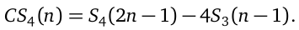

Действительно,
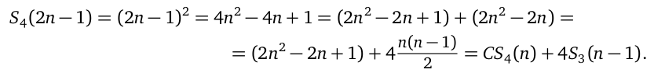
Геометрическая интерпретация этого соотношений (рис. 9):
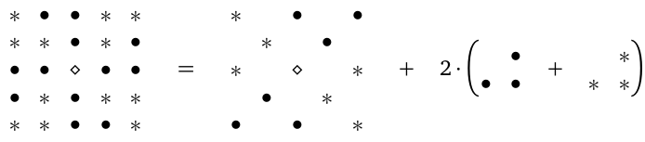
рис. 9.

Пространственные фигруные числа.
Располагая точки не на плоскости, а в пространстве, можно получить фигурные числа.
Наиболее известны из них пирамидальные числа, соответствующие треугольным, квадратным, пятиугольным, шестиугольным, семиугольным и в общем случае m-угольным пирамидам. Их можно представить как суммы соответству ющих многоугольных чисел.
Кубические числа соответствуют кубам, построенным из шаров, и обладают многими интересными свойствами.
Часто рассматривают центрированные пространственные фигурные числа; идея их построения аналогична идее построения центрированных многоугольных чисел.
При рассмотрении пространственных фиурных чисел стоит начать с пирамидальных чисел.
Можно определить m-пирамидальное число как сумму n первых m-угольных чисел:

Общая формула n-го пирамидального числа имеет вид:
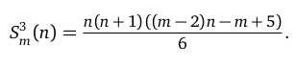

Эта формла была известна еще Архимеду, при помощи нее он вычислял объемы.
Чаще всего среди пирамидальных чисел выделяют следующие:
Треугольные или тетраэдальные, соответствуют сумме последовательных треугольных чисел:
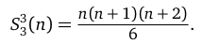

Квадратные пирамидальные или 4-пирамидальные, числа соответствуют размещениям точек в виде квадратных пирамид, т. е. Сумма последовательных полных квадратов.
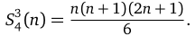

Также выделяют 5-пирамидальные числа, которые соответствуют сумме последовательных пятиугольников, 6-пирамидальные, 7-пирамидальные числа и 8-пирамидальные числа.
Рассмотрим теперь некоторые интересные свойства и соотношения пирамидальных чисел.
Например, 4 4-пирамидальных числа образуют тетраэдальное число:
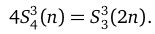

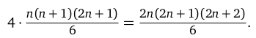

Более того, 4-пирамидальные числа совпадают с суммами последовательных пар тетраэдральных чисел:
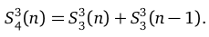

Для n-го m-пирамидального числа выполняется равенство
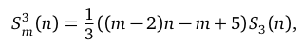

Далее рассмотрим кубические фигурные числа.
Кубическим числом (или полным кубом) называется пространственное фигурное число, соответствующие кубу, построенному из шаров. Так, n-е кубическое число равно сумме n экземпляров n-го квадратного числа и имеет вид
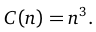

Рассмотрим теперь некоторые интересные свойства кубических чисел.
Сумма первых n кубических чисел совпадает с квадратом n-го треугольного числа:

Любое кубическое число представляется разностью квадратов
последовательных треугольных чисел:
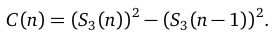

Рассмотрим еще несколько классов пространственных фигурных чисел.
Октаэдральные числа.
Октаэдральными числами называются пространственные фигурные числа, представляющиеся октаэдром, или двумя пирамидами с квадратным основанием, склеенными по основанию. Следовательно, n-е октаэдральное число является суммой двух последовательных 4-пирамидальных чисел:
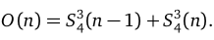

Отсюда вытекает следующая общая формула для октаэдральных чисел:
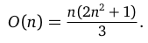

Теперь перейдем к рассмотрению некоторых свойсв октаэдральных чисел.
Можно построить октаэдральные числа только на основе тетраэдральных чисел:

Более того, октаэдральные числа можно получить усечением тетраэдральных чисел:

С октаэдральными числами связаны так называемые октаэдральные
числа Гаюи. Каждое такое число — это количество одинаковых кубиков, из ко-
торых строится модель октаэдра (рис. 10).
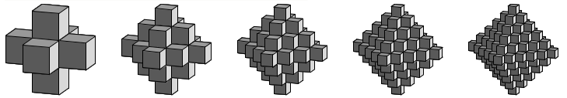
рис. 10.По определению число кубиков в каждом поперечном сечении октаэдрального
числа Гаюи совпадает с центрированным квадратным числом. Следовательно, любое октаэдральное число Гаюи можно представить как сумму центрированных квадратных чисел. Точнее, n-е октаэдральное число Гаюи вычисляется как
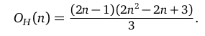

Многомерные фигруные числа.
Формально фигурные числа можно строить в пространстве любой размерности k, но при k > 3 такие конструкции теряют обычный физический смысл. В этой главе мы рассматриваем несколько классов таких многомерных фигурных чисел.
Многомерные аналоги фигурных чисел меньших размерностей.
В размерности четыре пентатопные числа представляют собой первый класс фигурных чисел, которые можно рассматривать как правильные дискретные геометрические структуры. Второй естественный класс четырёхмерных фигурных чисел состоит из биквадратных чисел.
Среди многомерных фигурных чисел, построенных в любой размерности k, k > 4, мы рассматриваем три класса, соответствующие классическим многомерным правильным политопам: многомерные гипертетраэдральные, многомерные гиперкубические и многомерные гипероктаэдральные числа.

Пентатопные числа (или гипертетраэдральные, или треугольно-треугольные числа) - это фигурные числа, представляемые четырёхмерными гипертетраэдрами. Они служат четырёхмерным аналогом трёхмерных тетраэдральных чисел и двумерных треугольных чисел. Так, n-е пентатопное число вычисляется как сумма первых n тетраэдральных чисел:
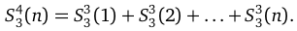

Общая формула для нахождения n-го пентатопного числа:
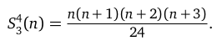

Итак, вот несколько первых пентатопных чисел: 1, 5, 15, 35, 70, 126, 210,
330, 495, 715, …
Приведём простую иллюстрацию этой формулы в случае n = 5 (рис. 11).
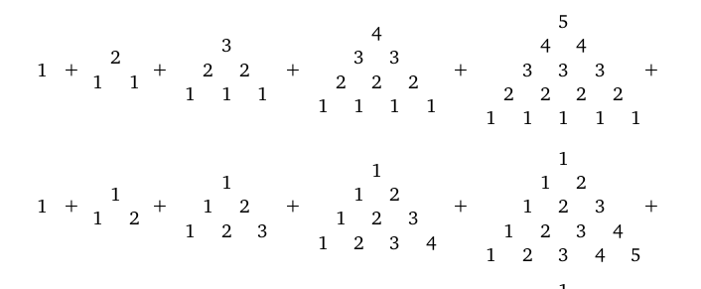

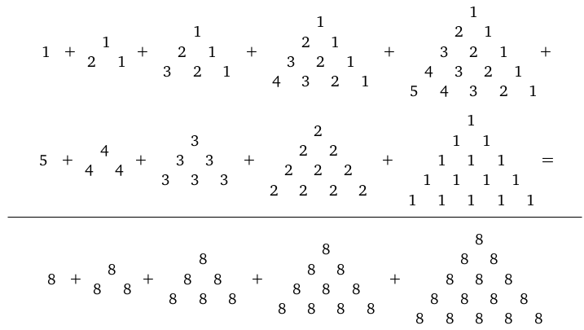
рис. 11.
В этом примере в результате суммирования четырех экземпляров первых пяти тетраэдальных чисел получается восемь (8 = 5 + 3) сумм пяти первых треугольных чисел.
Из формул 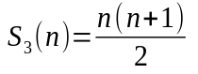и 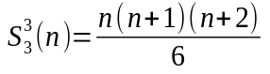вытекают тождества
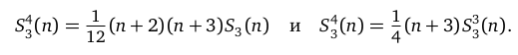
Легко показать также, что два из каждых трех последовательных пентатопных чисел являются также и пятиугольными числами. Точнее, пентатопное число с номером 3k – 2 всегда будет пятиугольным числом с номером 3k * k – k / 2, и пентатопное число с номером 3k – 1 – всегда пятиугольное число с номером 3k * k + k / 2.
В общем случае для размерности k > 1 определи k-мерные гипертетраэдальные числа как фигурные числа, которые представляются k-мерными гипертетраэдрами.
Так, n-е k-гипертетраэдральное число вычисляется как сумма n первых (k − 1)-гипертетраэдральных чисел:
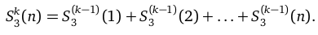

В частности для случаев k = 2, 3, 4 мы получаем треугольные, тетраэдальные и пентатопные числа соответственно.
Пятимерные гипертетраэдральные числа образуют последовательность 1,
6, 21, 56, 126, 252, 462, 792, 1287, 2002, … Они получаются как суммы последовательностей пентатопных чисел.
Шестимерные гипертетраэдральные числа образуют последовательность 1,
7, 28, 84, 210, 462, 924, 1716, 3003, 5005, … Такие числа образуются из сумм последовательностей пятимерных гипертетраэдальных чисел соответственно.

Биквадратные числа – это четвертые степени натуральных чисел. Таким образом n-ое биквадратное число можно записать как n-е произведение кубического числа.
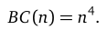

Вот несколько первых биквадратных чисел: 1, 16, 81, 256, 625, 1296, 2401, 4096,
6561, 10000, …
Для биквадратных чисел очевидны выполнения следующих тождеств:
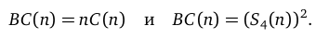

Верно также, что любое биквадратное число является линейной комбинацией пентатопных чисел с неотрицательными коэффициентами:

В данной размерности k, k > 4 мы получаем k-мерные гиперкубические числа как k-мерные аналоги четырехмерных биквадратных, трехмерных кубических и двумерных квадратных чисел, положив
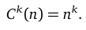

Последовательность пятимерных гиперкубических чисел, т. е. пятых степеней
n, начинается с элементов 1, 32, 243, 1024, 3125, 7776, 16 807, 32 768, 59 049,
100 000, …

Правильные политопные числа.
Также уделим внимание другим правильным политопным числам. Правильные политопные числа — это фигурные числа, соответствующие классическим правильным политопам (многогранникам) в данной размерности k. При k > 3 они служат многомерными аналогами двумерных многоугольных и трехмерных правильных многогранных чисел.
Под k-мерным политопом понимается конечная область k-мерного пространства, ограниченная конечным числом гиперплоскостей. Правильный политоп - это политоп, группа симметрий которого транзитивно действует на его флагах, т. е. на таких последовательностях его политопных граней, по одной в каждой размерности, что каждая грань содержится в следующей. Итак, правильные политопы обладают наивысшей степенью симметрии. Правильный k-мерный политоп можно определить как политоп с правильными гипергранями и правильными вершинными фигурами. Эти два условия гарантируют, что все грани и верншины одинаковы.
Таким образом, выпуклые правильные политопы представляют собой обобщённые аналоги двумерных выпуклых правильных многоугольников и трёхмерных выпуклых правильных многогранников в произвольной размерности.
Правильные политопы были обнаружены Шлефли в 1852 г. Он показал, что существует шесть правильных выпуклых четырёхмерных политопов, пять из них соответствуют платоновым телам, а один оставшийся — полиоктаэдр. В размерности k (k > 4) существует только три правильных выпуклых политопа: гиперкуб, кроссполитоп и правильный симплекс — служащие многомерными аналогами куба, октаэдра и тетраэдра соответственно.
В предыдущих разделах мы рассматривали многомерные фигурные числа, соответствующие двум классам правильных политопов: k-гипертетраэдральные числа, относящиеся к k-мерному правильному симплексу, и k-гиперкубические числа, относящиеся к k-мерному гиперкубу.
Эти классы многомерных фигурных чисел были получены некоторым естественным индукционным способом: k-гипертетраэдральные числа - как суммы последовательных (k−1)-гипертетраэдральных чисел, а k-гиперкубические числа - как числа, состоящие из слоёв равных (k−1)-гиперкубических чисел.
Однако упомянутые классы правильных политопных чисел, так же как и k-гипероктаэдральные числа, соответствующие k-мерным кроссполитопам, и, при k = 4, три дополнительных класса правильных полихорических чисел (гипердодекаэдральных, гиперикосаэдральных и полиоктаэдральных чисел) можно получить стандартной процедурой, напоминающей процедуру построения правильных многогранных чисел.
Действительно, общее правило увеличения размера правильного политопа на единицу заключается в продолжении всех рёбер, содержащих данную вершину, на одну точку и в добавлении требуемых граней следующих размерностей между этими точками для получения нужной формы.
Точнее, для данного k-мерного правильного политопа Vk в евклидовом пространстве можно построить последовательность правильных политопных чисел, связанных с Vk, используя индукцию по размерности k политопа.
При k = 0, 1, 2, 3 в качестве k-мерных правильных политопных чисел мы используем число S⁰(n) = 1, линейные числа S¹(n) = n, многоугольные числа S_{m}(n) = f(n), m = 3, 4, … , и правильные многогранные числа.
Предположим теперь, что последовательности правильных политопных чисел уже построены для любых правильных политопов размерности меньше чем k, и пусть Vk – правильные политоп в размерности Rk. Будем также считать, что Vk(1) = 1, и рассмотрим фиксированную точку v при n > 1 индуктивно по n/ Именно, мы предполагаем, что чсило Vk(n – 1) было построено на првильном политопе V^{k}_{(n – 1)} той же формы, что и Vk, и в этом политопе есть начальная точка v = Vk(1). Положим ребра политопа V^{k}_{n-1}, содержащие начальную точку v, и построим больший правильный политоп V^{k}_{n}, содержащий V^{k}_{n – 1} и имеющий ту же форму. Далее, создадим n-й массив точек, ассоциированный с Vk на политопе V^{k}_{n}, размещая на нем точки (n – 1)-го массива, ассоциированного с политопом V^{k}_{n-1}, и затем размещая на каждой новой j-мерной грани политопа n-й массив точек ассоциированный с соответствующим j-мерным правильным политопом. Наконец мы подсчитываем все точки в V^{k}_{n}, определяя таким образом член Vk(n) Последовательности.
С алгебраической точки зрения, чтобы получить n-е правильное политопное число Vk(n), соответсвующее данному k-мерному правильному политопу Vk с Nj гранями размерности j, из которых Nj^{v} граней содержат начальную точку v, нужно прибавить к (n-1)-му правильному политопному числу Vk(n-1) величины (Nj – Nj^{v})int(Vj), равные количеству точек, соответствующих внутренностям всех новых j-мерных граней этой конструкции.
Для примера возьмем вычисление правильного политопного числа в размерности 4. Для получения n-го правильного политопного числа, соответствующего 4-мерному правильному многограннику с N0 вершинами, N1 рёбрами, N2 гранями и N3 гипергранями, у которого в вершине v сходится N0v вершин, N1v рёбер, N2v граней и N 3 v гиперграней, надо к (n − 1)-му правильному политопному числу прибавить следующее:
- Количество N0 – 1 точек, соответствующих всем новым вершинам конструкции
- Количество (N1 – N1v)(n - 2) точек, соответствующих внутренностям всех новых ребер конструкции.
- Количество (N2 – N2v)int(V2) точек, расположенных внутри всех новых граней конструкции, каждая из которых является n-m многоугольным числом.
- Наконец количество (N3 – N3v)int(V3) точек, расположенных внутри всех новых гиперграней конструкции, каждая из которых является n-м правильным многогранным числом.
Политопные числа соответствуют правильным симплексам в R4, т. е. Являются четырехмерными гипертетраэдальными числами.
В правильном четырехмерном сиплексе число вершин, ребер, треугольников и тетраэдров равно 5, 10, 10, 5, тогда как число ребер, треугольников и тетраэдров, содержащих данную вершину равно 4, 6, 4 соответственно.
Таким образом для политопного числа по описанной конструкции мы получим следующую общую формулу симплексного числа:
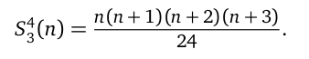

Биквадратные числа, соответствующие гиперкубическим числам в пространстве R4, те четырехмерные гиперкубические числа.
В четырехмерных гиперкубах число вершин, ребер, квадратов и кубов равно 16, 32, 24, 8, тогда как число ребер, квадратов и кубов, содержащих данную вершину, равно 4, 6, 4 соответственно.
Таким образом, для биквадратных чисел, применяя описанную выше конструкцию, мы получаем общую формулу:
Рассмотрим теперь k-гиперкубические числа, т. е. k-мерные симплексные числа, соответствующие правильным симплексам в пространстве R5, k > 4.
В правильном k-мерном симплексе число j-мерных граней (являющихся j- мерными правильными симплексами) равно 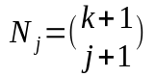, число j-мерных граней симплекса, содержащих вершину v, равно 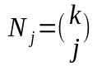.
Общая формула для k-гипертетраэдальных чисел имеет вид
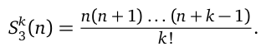

Рассмотрим k-гиперкубические числа, которые соответствуют гиперкубу в пространстве Rk, k > 4.В k-мерном гиперкубе число j-мерных граней, которые являются j-мерными гиперкубами, равно 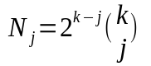. Число j-мерных граней содержащих данную вершину v, равно 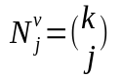.
Это приводит нас в конечном итоге к общей формуле гиперкубического числа.
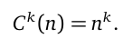

Многомерные аналоги центрированных чисел.
Далее следует обсудить многомерные аналоги некоторых центрированных чисел. Точнее, построим центрированные правильные политопные числа, т. е. центрированные гипертераэдальные и гиперкубические числа, для размерностей k > 3.
Центрированные биквадратные числа представляют четырехмерный центрированный куб. Первые элементы представляют собой сумму последовательности гиперкубических чисел 1, 17, 97, 337, 881, 1921, 3697, 6497, 10 657, 16 561, …
Общая формула n-го центрированного биквадратного числа имеет вид
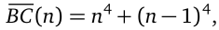

т. е. центрированные биквадратные числа представляются как суммы двух последовательных обычных биквадратных чисел.
Рассмотрим центрированные k-гиперкубические числа, которые представляют k-мерные центрированные кубы.
Их можно получить как частичные суммы последовательности, элементы которой равны числу точек на поверхности k-мерного гиперкуба. Последоваельность начинается с 1, а её n-й элемент при n > 1 имеет вид n^k − (n − 2)^k.

Это следует из того очевидного факта, что число int(Ck(n)) внутренних точек k-мерного гиперкуба размера n равно числу точек в k-мерном гиперкубе размера n−2:
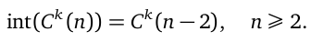

Тогда общая формула n-го центрированного k-гиперкубического числа записывается как
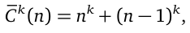

т. е. центрированное k-гиперкубическое число равно сумме двух последовательных обычных k-гиперкубических чисел.
Центрированное политопное число представляется четырёхмерным «центрированным гипертетраэдром». Вот первые элементы последовательности центрированных политопных чисел: 1, 6, 21, 56, 126, 251, 456, 771, 1231, 1876, … Их можно получить как частичные суммы последовательности 1, 5, 15, 35, 70, 125, 205, 315, 460, 645, … , элементы которой равны числу точек на поверхности четырёхмерных гипертетраэдров.
Общая формула для n-го центрированного политопного числа:
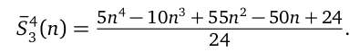

Далее, центрированные k-гипертетраэдальные числа представляются центрированными k-мерными гипертетраэдрами.
Их можно получить как частичные суммы последовательности, элементыкоторой равны числу точек на поверхности k-мерного гипертетраэдра.
Это следует из того факта, что число внутренних точек k-мерного гипертетраэдра размера n равно нулю при 0 < n <= k и равно числу точек в k-мерном гипертетраэдре размера n – k – 1 в противном случае:

Начиная с n = k + 1, n-е центрированное k-гипертетраэдральное число равно сумме k + 1 последовательных обычных k-гипертетраэдральных чисел:
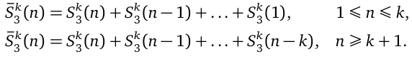
При данном k предыдущие формулы позволяют вывести общую формулу
для n-го центрированного k-гипертетраэдрального числа.
Например, центрированные 5-гипертетраэдральные числа 1, 7, 28, 84, 210, 462, 923, 1709, 2975, 4921, … описываются формулой
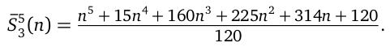

Фигурные числа в теории чисел.
Теория фигурных чисел не относится к центральным областям математики, но красота этих чисел привлекает внимание многих учёных в течение тысячелетий. Более того, многие математические факты имеют глубокие связи с фигурными числами.
Таблицы сложения и умножения.
Рассмотрим простейшие математические структуры – таблицы (таб. 1) сложения и умножения – и попытаемся найти некоторые связи с фигурными числами.
Например, в приводимой ниже таблице сложения можно найти разности треугольных чисел.
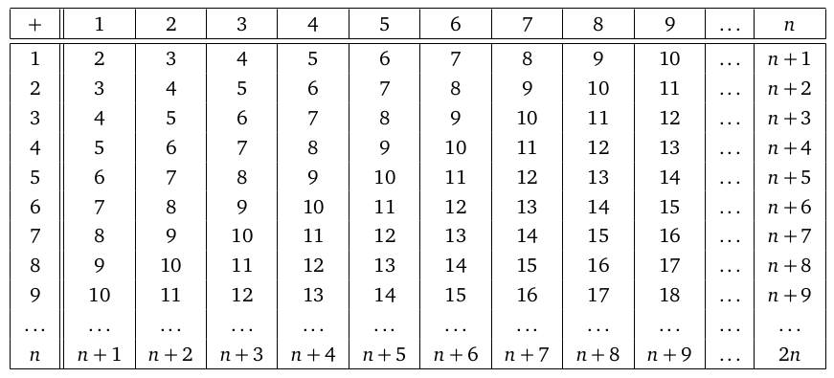
Таб. 1.
Точнее, сумма элементов k-го столбца таблицы сложения размера n * n равна разности между (n + k)-м и k-м треугольными числами.
Действительно, для первого столбца, где 2 + 3 + … + (n + 1) = S3(n) – S3(1), аналогично с другими столбцами.
С другой стороны, сумма всех элементов таблицы размера n * n равна 2nS3(n)
Действительно, при суммировании вида
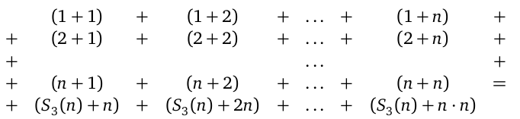
получим величину nS3(n) + n(1 + 2 + … + n) = nS3(n) + nS3(n) = 2nS3(n).
В таблице умножения (Таб. 2) также существует множество связей с фигурными числами.

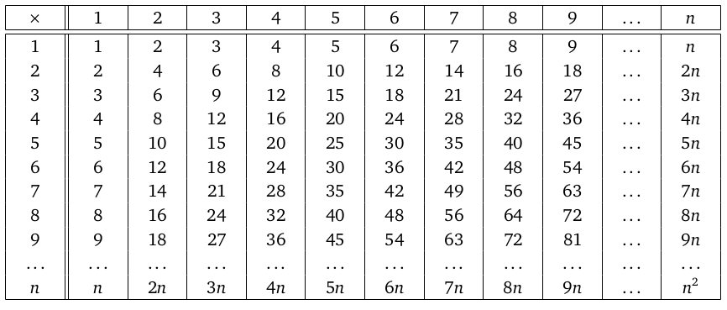
Таб. 2.
Очевидно, что на главной диагонали таблицы n * n стоят квадратные числа. Отсюда также следует, что сумма чисел главной диагонали дает 4-пирамидальное число.
Более того, уммы элементов в гномонах таблицы (1), (2, 4, 2), (3, 6, 9, 6, 3), … дают ряд последовательных кубических чисел 1, 8, 27, 64, 125, …
Таким образом, сумма всех элементов (n × n)-таблицы умножения равна сумме 1³ + 2³ + . . . + n³ первых n кубических чисел.
С другой стороны, сумма всех элементов (n × n)-таблицы умножения равна (S3(n))².
Треугольник паскаля.
Треугольник паскаля – это арифметический треугольник, рёбра которого составлены из единиц, а любое внутреннее число получается как сумма двух элементов, стоящих по диагоналям от него сверху. Таким образом, нулевая строка треугольника Паскаля состоит только из числа 1, нулевой и первый элементы первой строки тоже равны 1, нулевой и второй элементы второй строки равны 1, тогда как первый элемент — 2 = 1 + 1, третья строчка имеет вид 1, 3 = 1 + 2, 3 = 2 + 1, 1 и т. д. Передвигаясь шаг за шагом, мы приходим к следующей таблице:
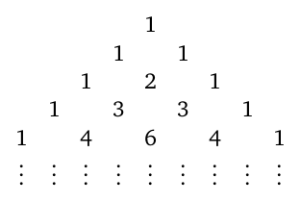

Обозначая k-й элемент n-й строки треугольника Паскаля через T^{k}_{n}, n >= 0, 0 <= k <= n, предыдущее описание можно формализовать, как T^{k}_{n =} T^{k}_{n-1 +} T^{k-1}_{n-1}
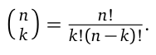
Легко также заметить, что элементы Tk
n треугольника Паскаля совпадают с биноминальными коэфициентами. Вспомним функцию для биноминального коэфициента.

У Паскаля треугольник строился так: первая строка и первый столбец состоят из единиц, а любое другое число таблицы равно сумме предыдущего числа из той же строки и предыдущего числа из того же столбца:
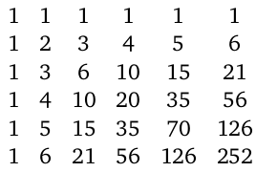

Следовательно, наш треугольник можно получить из исходного треугольника Паскаля поворотом на 45 градусов.
В треугольнике Паскаля нетрудно отыскать семейство фигурных чисел. Действительно, любое треугольное число можно записать в виде
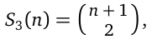

т. е. оно является биномиальным коэффициентом. Следовательно, треугольные числа образуют третью диагональ 1, 3, 6, 10, 15, ... треугольника Паскаля. Иначе говоря, в каждой строке треугольника Паскаля треугольные числа стоят на третьем месте слева (или справа). Аналогично
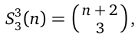

т. е. любое тетраэдральное число является биномиальным коэффициентом. Тетраэдральные числа образуют четвёртую диагональ 1, 4, 10, 20, 35, ... треугольника Паскаля.
Пентатопные числа, т. е. четырёхмерные аналоги трёхмерных тетраэдральных чисел и двумерных треугольных чисел, также совпадают с биномиальными коэффициентами:
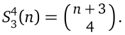

Они образуют пятую диагональ 1, 5, 15, 35, 70, . . . треугольника Паскаля.

Вообще говоря, для данной размерности k > 1 n-е k-гипертетраэдральное число, представляющее k-мерный симплекс, имеет вид
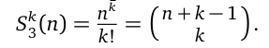

Значит, k-гипертетраэдральные числа образуют (k + 1)-ю диагональ треугольника Паскаля, т. е. они стоят на (k + 1)-м месте в каждой строке треугольника Паскаля.
Более того, линейные числа 1, 2, 3, 4, 5, … можно рассматривать как одномерный аналог двумерных треугольных и трёхмерных тетраэдральных чисел, такие числа образуют вторую диагональ треугольника паскаля 1, 2, 3, 4, …
Последовательность 1, 1, 1, 1, 1, . . . можно рассматривать как нульмерный аналог линейных, треугольных, тетраэдральных и т. д. чисел. Эти нульмерные фигурные числа образуют первую диагональ треугольника Паскаля 1, 1, 1, 1, …
Таким образом, возвращаясь назад, можно утверждать, что любой элемент треугольника Паскаля является фигурным числом, представляющим собой k-мерный аналог треугольных чисел. Действительно,
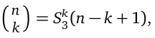

и мы можем переписать треугольник Паскаля в следующем виде:
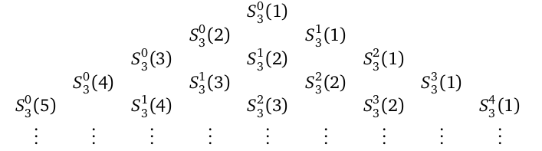

Совершенные числа.
Натуральное число называется совершенным, если оно равно сумме всех своих натуральных делителей, за исключением самого себя. Вот первые совершенные числа: 6, 28, 496, 8128, 33 550 336, …
Евклид открыл, что любое натуральное число вида 2^{k-1}(2^{k –} 1), где 2^{k-1} – простое число, является совершенным.
Однако пока неизвестно, существуют ли нечётные совершенные числа, хотя уже проверены числа вплоть до 10³⁰⁰, и среди них нечётных совершенных чисел найдено не было.
Легко показать, что все нечетные числа являются треугольными.
Действительно, из теоремы Евклида следует, что любое четное совершенное число имеет вид 2^{k-1}(2^{k –} 1), где 2^{k-1} – простое число Мерсенна. Поскольку 2^{k}(2^{k} – 1)/2, получаем, что 2^{k-1}(2^{k –} 1) = S3(2^{k}-1), т. е. любое чётное совершенное число является треугольным и его номер — простое число Мерсенна.
Любое треугольное число с нечётным номером является шестиугольным: S3(2n − 1) = S6(n). Следовательно, любое чётное совершенное число является шестиугольным числом, номер которого равен степени двойки:
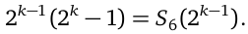

С другой стороны, чётное совершенное число не может быть квадратным, кубическим или биквадратным числом, и вообще, совершенное число не может быть k-гиперкубическим числом в любой размерности k, k > 1.
Натуральное число вида M_{n} = 2^{n} – 1, называются числами Мерсенна. Вот несколько первых чисел Мерсенна: 1, 3, 7, 15, 31, 63, 127, 255, 511, 1023, …
Натуральне числа вида
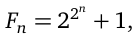

n = 1, 2, 3, … , называются числами Ферма. Первые несколько чисел Ферма — это 3, 5, 17, 257, 65 537, 4 294 967 297, …
Известно, что число Мерсенна, большее 1, не может быть квадратным числом:
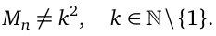
4

С другой стороны, легко проверить, что существуют треугольные числа Мерсенна. M1 = S3(1), M2 = S3(2), M4 = S3(4) и M12 = S3(90). Однако доказано,
что числа 1, 3, 15 и 4095 — это все треугольные числа Мерсенна.
Аналогично число Ферма не может быть квадратным числом, т. е.
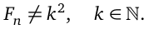

Число F0 = 3 – единственное треугольное число Ферма.
Рассмотрим, как связаны числа Мерсенна и Ферма с треугольником Паскаля. Очевидно, что сумма всех внутренних элементов первых n строк треугольника Паскаля равна n-му числу Мерсенна Mn. Иначе говоря, n-е число Мерсенна Mn можно представить как сумму всех k-гипертетраэдральных чисел.
Числа Фибоначчи определяются как члены следующей хорошо известной рекуррентной последовательности:
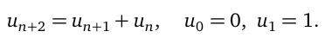

Приведём несколько первых чисел Фибоначчи: 0, 1, 1, 2, 3, 5, 8, 13, 21, 34, 55, …
Числа Люка определяются тем же рекуррентным уравнением, но с другими начальными условиями:

Приведём несколько первых чисел Люка: 2, 1, 3, 4, 7, 11, 18, 29, 47, 76, 123, …
Известно [23], что есть только два квадратных числа Люка - это 1 и 4; также есть только два удвоенных квадратных числа Люка — это 2 и 18.
Аналогично есть только три квадратных числа Фибоначчи - это 0, 1 и 144, а также только три удвоенных квадратных числа Фибоначчи - это 0, 2 и 8.
Только числа 1, 3, 21 и 55 являются треугольными числами Фибоначчи, т. е. треугольными числами, принадлежащими последовательности Фибоначчи, также только числа 1, 3 и 5778 являются треугольными числами Люка, т. е. треугольными числами, принадлежащими последовательности Люка.

Магические квадраты.
Магическим квадратом называется квадрат, заполненный различными натуральными числами 1, 2, … , S4(n) = n² таким образом, что сумма этих чисел по любой горизонтали, вертикали или большим диагоналям всегда равна одному и тому же числу, называемому магической константой M2(n).
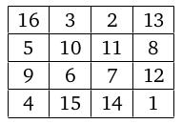

M2(n) * n даёт треугольное число с квадратным номером:

Также известно, что любая магическая константа представляется суммой целых чисел, стоящих между двумя треугольными числами:
Более того, магическую константу M 2 (n) можно получить, складывая первые n центрированных треугольных чисел:
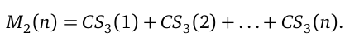

Теорема Ферма о многоугольных числах.
В 1636 г. Ферма высказал утверждение, что каждое (натуральное) число является суммой не более чем трёх треугольных чисел, четырёх квадратов, пяти пятиугольных чисел и т. д. Иначе говоря, любое натуральное число, по теореме Ферма, можно представить суммой не более чем n n-угольных чисел.
В письме к Мерсенну он написал: «Я первым открыл очень красивую и совершенно общую теорему о том, что каждое число является либо треугольным, либо суммой двух или трёх треугольных чисел; каждое число или квадратное, или является суммой двух, трёх или четырёх квадратов; или пятиугольное, или является суммой двух, трёх, четырёх или пяти пятиугольных чисел, и т. д. до бесконечности, будь то для шестиугольных, семиугольных или любых многоугольных чисел. Я не могу дать здесь доказательство, которое зависит от многочисленных и запутанных тайн чисел, ибо я намерен посвятить этой теме целую книгу и получить в этой части арифметики удивительные достижения по сравнению с ранее известными пределами».
В письме к Паскалю в 1654 г. он называет эту теорему своим наиболее важным результатом в математике, но доказательство Ферма так и не нашлел самостоятельно.
Утверждение о суммах квадратов доказал Лагранж в 1770 г. Теперь она называется теоремой Лагранжа о четырёх квадратах.
Гаусс доказал утверждение о суммах треугольных чисел и отметил это событие в своём дневнике 10 июля 1796 года следующей записью:
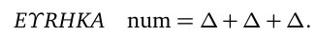

Доказательство Лагранжа теоремы о четырех квадратах.
Докажем результат Лагранжа о четырёх квадратах: для каждого натурального числа N существуют такие неотрицательные целые числа a, b, c, d, что
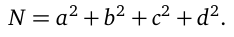

Имеет место следующее утверждение: произведение двух чисел, каждое из которых можно представить суммой четырёх квадратов, также представляется в виде суммы четырёх квадратов.
Это утверждение основано на знаменитом тождестве Эйлера о четырёх квадратах: для любых целых чисел a, b, c, d, w, x, y, z выполнено равенство
Для доказательства теоремы о четырёх квадратах для нечётных простых чисел нам потребуется следующее простое предложение: если чётное число 2m является суммой двух квадратов, то этим свойством обладает и число m.
Действительно, если 2m = x 2 + y 2 , то x и y — числа одной чётности, и в тождестве
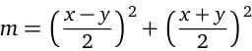

обе дроби являются целыми числами.
Последний предварительный результат утверждает, что для любого нечётного простого числа p существует такое натуральное число k, что kp = a² + b² + 1.
Чтобы доказать этот факт, рассмотрим два множества целых чисел:
и

Для любых

имеет место цепочка равносильных сравнений:
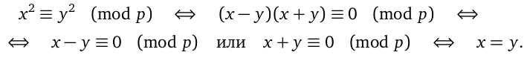
Следовательно, никакие два элемента из множества A не сравнимы по модулю p. Аналогично никакие два элемента из множества B не сравнимы по модулю p. В каждом множестве насчитывается (p + 1)/2 элементов, и существуют только p классов вычетов по модулю p, следовательно, найдётся элемент из первого множества, сравнимый с некоторым элементом из второго:
Теперь мы можем показать, что любое простое число можно представить в виде суммы четырёх квадратов.
Действительно, для p = 2 имеем 2 = 1² + 1² + 0² + 0². Для любого нечётного простого p существует такое натуральное число k, что kp = a² + b² + 1² + 0² , т. е. kp представляется как сумма четырёх квадратов:
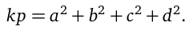

Если k = 1, то p является суммой четырёх квадратов.
Если k > 1, то легко показать, что существует такое натуральное число n, что n < k и np — сумма четырёх квадратов.
Действительно, если k чётно, то из вышеприведённых чисел a, b, c, d чётных может быть четыре, два или ни одного. В любом из этих случаев kp — сумма двух чётных чисел, каждое из которых представляется в виде суммы двух квадратов. Значит, по предыдущему предложению число kp/2 представляется в виде суммы четырёх квадратов, т. е. можно взять n = k/2.
Если k нечётно, найдём такие четыре целых числа w, x, y и z, что
и w, x, y, z ∈ (−k/2, k/2). Иначе говоря, пусть w, x, y, z — наименьшие по абсолютной величине вычеты по модулю k чисел a, b, c, d соответственно. По выбору w, x, y, z имеем
Поскольку a ² + b ² + c ² + d ² ≡ 0 (mod k), получаем, что

Представления kp = a² + b² + c² + d² и nk = w² + x² + y² + z
2 позволяют получить равенство

По тождеству Эйлера о четырех квадратах имеет место равенство
Поскольку ax ≡ bw (mod k) и dy ≡ cz (mod k), мы получаем

Аналогично
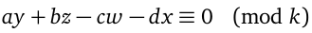

Следовательно, суммаделится на k² . Отсюда следует, что (aw + bx + cy + dz)² делится на k² как разность двух целых чисел, делящихся на k².
Таким образом, мы можем разделить обе части предыдущего разложения k² np на k². В результате мы представили np, n < k, как сумму четырёх квадратов. Следовательно, начиная с представления kp = a² + b² + c² + d² , k > 1, мы можем получить аналогичное представление для np с некоторым натуральным числом n < k. Значит, после конечного числа шагов мы придём к представлению числа p в виде суммы четырёх квадратов.
Теперь мы можем закончить доказательство теоремы Лагранжа о четырёх квадратах: любое натуральное число N является суммой четырёх квадратов.
Действительно, для N = 1 имеем тривиальное разложение 1 = 1² + 0² + 0² + 0².
Далее, любое N > 1 раскладывается в произведение простых чисел. Поскольку любое простое число представимо в виде суммы четырёх квадратов и произведение чисел, представимых в виде суммы четырёх квадратов, имеет аналогичное представление, число N можно представить в виде суммы четырёх квадратов, что завершает доказательство.

Доказательство теоремы Гаусса о треугольных числах.
Гаусс опубликовал труды по доказательству теоремы о треугольных числах в книге “Арифметические исследования”. В этой книге рассмотрено множество различных результатов исследований как других математиков, в областии теории чисел, так и самого Гаусса.
Значительную часть работы Гаусс посвятил квадратичным формам, которая стала важнейшим вкладом в создание теории чисел.
Квадратичной формой в пространстве L, для которого определен базис B = e₁, e₂, e₃, …, e_{n}. Называют функцию, задаваемую однородным многочленом от координат вектора. В аналитическом виде определение имеет вид:
Пусть L есть векторное пространство и B = e₁, e₂, e₃, …, e_{n} – базис.
Функция Q называется квадратичной формой, если она представляется в виде
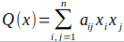

где x = x₁ e₁ + x₂ e₂,+ x₃ e₃ + … + x_{n}e_{n}, а a_{ij} – некоторые коэфициенты.
То есть также можно сказать, что квадратичная форма – это многочлен, состоящий только из квадратов переменных и их произведений.
В своей книге Гаусс приводит доказательство и формулировку своей теоремы.
Очевидно, что каждое разложение числа N на треугольные числа
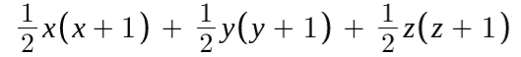
Дает возможность разложения числа 8N + 3 на три нечетных квадрата

Последнее разложение — частный случай более общей теоремы о том, что число раскладывается в сумму трёх квадратов. Таким образом, согласно изложеной теореме, каждое целое положительное число 8N + 3 разложимо на три квадрата, которые обязательно нечетны, и количество разложений от количества простых сомножителей числа 8N + 3 и от числа классов на которые распадаются двоичные формы с определителем (8N + 3). Столько же имеется и разложений числа M на три треугольных числа. При этом мы считаем, что x(x + 1) / 2 рассматривается как треугольное число для любогозначения x; если же нуль желательно исключить, то теорему нужно сформулировать так: каждое целое положительное число либо само является треугольным числом, либо разложимо на два или три треугольных числа.

Доказателсьтво Коши теоремы Ферма о многоугольных числах.
Теперь рассмотрим общий случай теоремы Ферма о многоугольных числах, который доказал Коши: при m > 2 каждое натуральное число N можно представить как сумму m + 2 штук (m + 2)-угольных чисел, не более чем четыре из которых отличаются на 0 или 1.
Следуя оригинальному доказательству Коши, мы покажем, что для данного m > 2 любое натуральное число N можно представить как
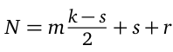

где r ∈ {0, . . . , m − 2}, а k и s — некоторые натуральные числа, при которых
у системы
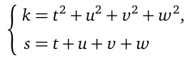

есть неотрицательное целое решение (t, u, v, w). В этом случае мы получаем
Это представление числа N в виде суммы m + 2 штук (m + 2)-угольных чисел, не более чем четыре из которых отличны от 0 или 1. Действительно,
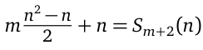

и любое число r ∈ {0, . . . , m − 2} можно рассматривать как сумму m − 2 штук (m + 2)-угольных чисел, r из которых равны S_{m+2}(1) = 1, а другие — S_{m+2}(0) = 0.
Прежде всего мы покажем, что для любых таких нечётных чисел k и s, что s попадает в отрезок
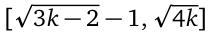

существует натуральное решени (t, u, v, w) системы
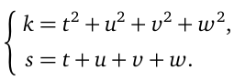

Этот результат обычно называют леммой Коши.
Действительно, что для любого нечётного натурального легко показать, числа k отрезок содержит по крайней мере одно нечётное число s и для таких k и s у приведённой выше системы есть натуральное решение (t, u, v, w). Значит, все последовательные натуральные числа
представляются в виде суммы m + 2 штук (m + 2)-угольных чисел.
Более того, как правило, отрезок содержит по крайней мере два нечётных целых
числа, скажем s и s + 2. В частности, это верно для всех нечётных k > 122.
В этом случае мы получаем две конечные последовательности подряд идущих натуральных чисел, представимых в виде суммы m + 2 штук (m + 2)-угольных чисел. Первая последовательность, соответствующая s, выписана ранее. Вторая, соответствующая s + 2, имеет вид
Поскольку

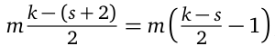

последовательность можно переписать следующим образом:
Объединение этих двух перекрывающихся последовательностей приводит к следующей конечной последовательности натуральных чисел, представимых в виде суммы m + 2 штук (m + 2)-угольных чисел:
Начиная с k = 1, мы можем построить для любого нечётного числа k соответствующие конечные последовательности натуральных чисел, представимых в виде суммы m + 2 штук (m + 2)-угольных чисел. Как будет показано, эти последовательности покрывают, за некоторыми исключениями при малых значениях k, всё множество N натуральных чисел.
Более того, будет доказано, что для данного k все возможные исключения имеют вид
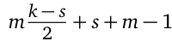

Для таких чисел нужно использовать пары (k + 1, s + 1) или (k + 1, s − 1) чётных
натуральных чисел. В первом случае число
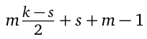

можно записать как
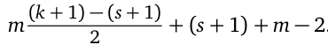

Во втором случае
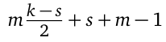

можно записать как
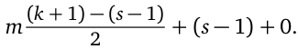

Таким образом, число m(k – s) / 2+ s + m − 1 можно представить в виде суммы m + 2 штук (m + 2)-угольных чисел, если приведённая выше система имеет натуральное решение либо для пары (k + 1, s + 1), либо для пары (k + 1, s − 1).
Точнее, мы получаем такое представление числа m(k – s) / 2+ s + m − 1, если одна из систем
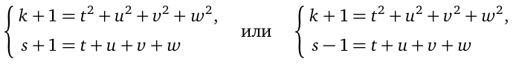
разрешима в неотрицательных целых числах. Поскольку количество исключений конечно, ниже мы найдём точное решение для любой такой пары.
Чтобы воспользоваться идеей Коши разложения данного натурального числа N в сумму m + 2 штук (m + 2)-угольных чисел, m > 2, нужно начинать с поиска соответствующего числа k. Предполагая, что N ≈ m(k − s)/2 + m − 2 и s ≈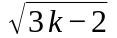, получаем
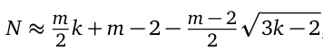

и приближённое значение k можно найти из уравнения
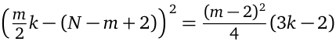

Это приближённое значение k позволяет через несколько шагов получить точное значение k и, решая приведённую выше систему для данных k и s, получить требуемое разложение.
Разложим, например, число 114 в сумму шести шестиугольных чисел. Имеем m = 4, N = 114, и уравнение приобретает вид 4(k − 56) 2 = 3k − 2, или 4k² − 451k + 12 542 = 0, откуда k ≈ 49 или k ≈ 63.
Конечная последовательность чисел, представимых в виде суммы шести шестиугольных чисел, соответствующая 49, имеет вид 85 = 18 · 4 + 13, 86, 87, 88, 89 = 20 · 4 + 9, и поэтому 49 нельзя использовать для разложения числа 114.
Выпишем конечную последовательность чисел, представимых в виде суммы шести шестиугольных чисел, соответствующую 63: 111 = 24 · 4 + 15, 112, 113, 114, 115 = 26 · 4 + 11. Таким образом, взяв s = 13, получаем
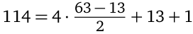

Поскольку 63 = 6² + 5² + 1² + 1² и 13 = 6 + 5 + 1 + 1, мы имеем
Иначе говоря,

Заключение.
В рамках проделанной начуно-исследовательской работы была изучена тема фигурных чисел и их закономерностей. Изучены различные типы фигурных чисел и их свойства. Кроме того, исследована такая важная для фигурных чисел тема, как теорема Ферма.
В рамках данной работы удалось узнать в каких разделах математики, и не только встречаются фигруные числа. Например такие математические понятия как магические квадраты встречаются не только в математике, но и в искусстве. Однако магические квадраты в том числе связаны с фигурными числами.
Таким образом, в результате сбора и анализа информации о фигурных числах, приведенный в данной работе, дает понимание того, что из себя представляют фигурные числа, а также их роли в математике в целом.

Литература.
- Деза Е., Деза М. Фигурные числа / Пер. с англ. - М.: МЦНМО, 2016.
- Карл Фридрих Гаусс. Труды по теории чисел / Общая редакция академика И. М. Виноградова, комментарии члена-корр. АН СССР Б. Н. Делоне. — М.: Изд-во АН СССР, 1959.
- Фигурные числа / Математическая энциклопедический словарь - М.: Советская энциклопедия, 1988.
- Деза Е. Специальные числа натурального ряда: Учебное пособие. / М.: Книжный дом «ЛИБРОКОМ», 2011. - 240 с.
- Dickson L. E. Polygonal. pyramidal and figurate numbers / History of the Theory of Numbers. — New York : Dover, 2005. — Vol. 2: Diophantine Analysis. — с. 22—23.
- Conway, J. H. and Guy, R. K. The Book of Numbers. / New York: Springer-Verlag, с. 30-62, 1996.
- Диофант Александрийский. Арифметика и Книга о многоугольных числах / Пер. И. Н. Веселовского; Ред. и коммент. И. Г. Башмаковой. — М.: Наука, 1974. 48. — 328 с.
- Матвиевская Г. П. Заметки о многоугольных числах в записных книжках Эйлера / Историко-математические исследования. — М.: Наука, 1983. 27—49 с.
- Gazalé, Midhat J. Gnomon: From Pharaohs to Fractals / 1999 г. Princeton University Press
- Boyer, Carl B.; Merzbach, Uta C., A History of Mathematics / Second ed., c. 48
- Начала Евклида / Перевод с греческого и комментарии Д. Д. Мордухай-Болтовского при редакционном участии М. Я. Выгодского и И. Н. Веселовского., 1948. c. 10.
- Матвиевская Г. П. Учение о числе на средневековом Ближнем и Среднем Востоке. / Ташкент, 1967г. 22—23с.
- Sloane, N. J. A. and Plouffe, S. Figure M3826 in The Encyclopedia of Integer Sequences. / San Diego: Academic Press, 1995г.
- https://oeis.org/ сайт организации The OEIS Foundation Inc.
- Некоторые конечные числовые ряды. Math24.ru
- Виленкин Н. Я., Шибасов Л. П. Шибасова 3. Ф. За страницами учебника математики: Арифметика. Алгебра. Геометрия. / Просвещение, 1996г. 48—52с.
- Nathanson, Melvyn B. "A short proof of Cauchy's polygonal number theorem" / 1987г., Proceedings of the American Mathematical Society
- Nathanson, Melvyn B. Additive Number Theory The Classical Bases / 1996г. Berlin: Springer.

